Сугыш ветераннарының тол калган хатыннарына күчтәнәчләр тапшырылды
Җиңү көне алдыннан Түбән Әлки авыл җирлеге башлыгы Рәис Мөдәрис улы Хәлиуллин, Татарстан Республикасы Президенты исеменнән, сугыш ветераннарының тол калган хатыннарына бүләкләр тапшырды. Кызганычка каршы, елдан-ел аларның сафы сирәгәя бара. Бүләкләрне тапшырганда Рәис Мөдәрис улы Бөек Ватан сугышы елларында кичергән сынаулар һәм хезмәт батырлыклары өчен рәхмәт белдерде. Аларга сәламәтлек, тынычлык, иминлек теләде.
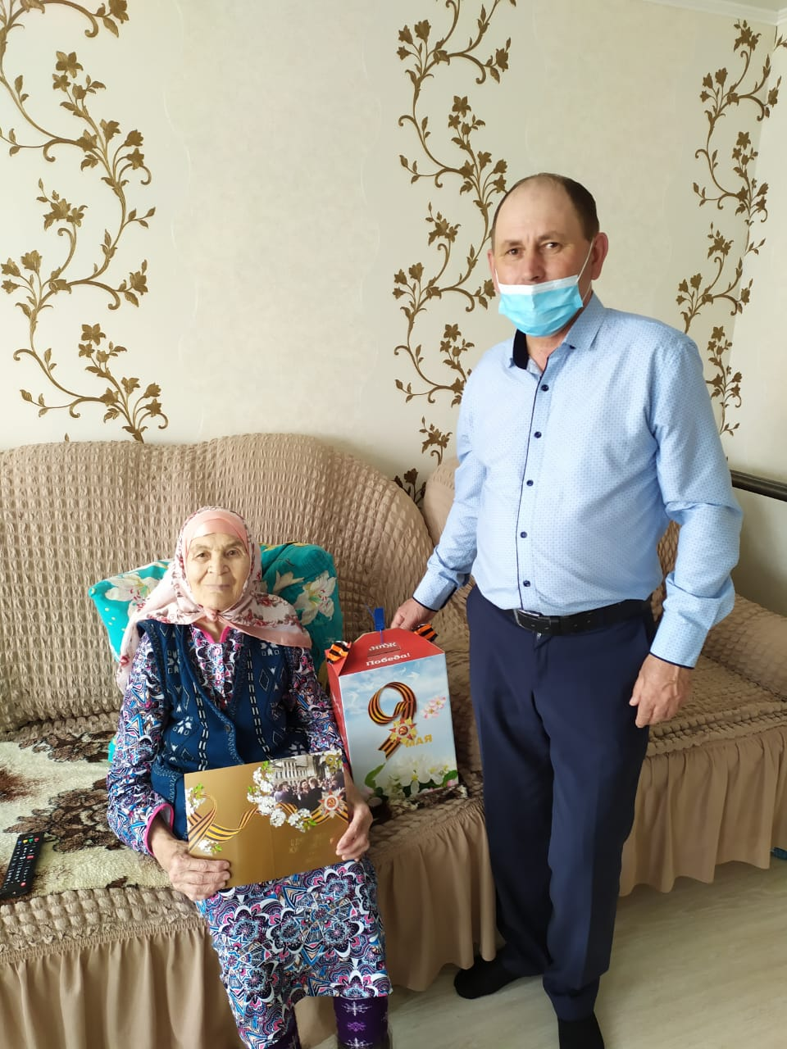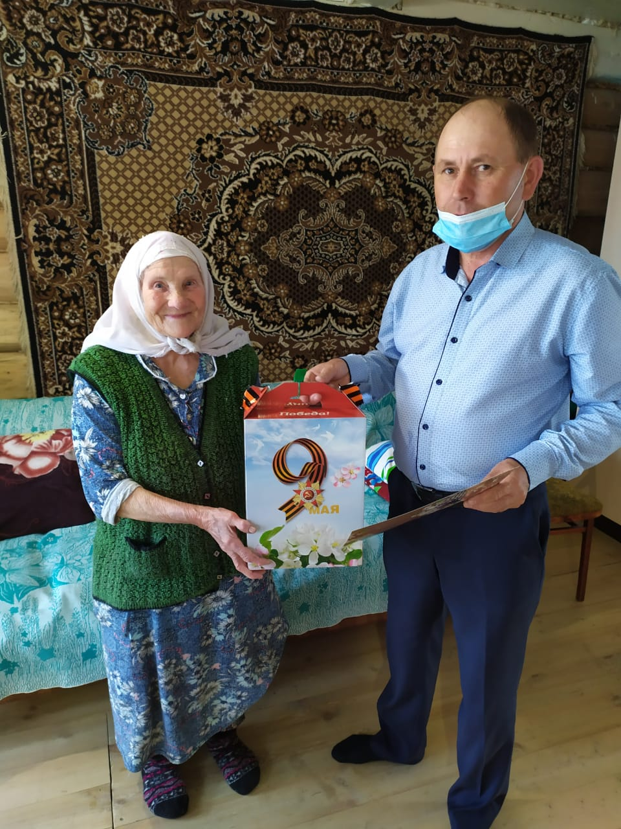
Фатхутдинова Рабига Кияметдин кызы Фасахова Руфия Хади кызы

